CONTRATTO DI FIUME DEL …………
LOGO Contratto di Fiume
PRIMO PROGRAMMA D’AZIONE 2020-2023

Scheda  N° ….. | ASSE STRATEGICO A.1 ……………………………….  (Riferimento al Quadro Sinottico del Documento Strategico)
OS | Obiettivi specifici di sostenibilità  (Riferimento al Quadro Sinottico del Documento Strategico) | Riferimento Obiettivi di Sviluppo Sostenibile
AZ | Azione  (Riferimento al Quadro Sinottico del Documento Strategico ) | A 1.1 ………………………
AT | Attività | A 1.1.1 ………………………  A 1.1.2 .……………………..  A 1.1.3 .……………………..  ……………………………….
TP | Tipologia dell’attività | Studio/Ricerca/fattibilità  Progetto  Realizzazione interventi  Altro….
C | Contributo dell’azione/attività alle Politiche Comunitarie, Nazionali e Piani e Programmi Regionali | - Es. Direttiva 2000/60/CE (direttiva Quadro sulle Acque).  - …………..  - …………………..
D | Descrizione dell’Attività
SR | Soggetto Responsabile (che firmerà l’atto d’impegno del CdF) | Attuatore ( se diverso )  ………………. | Soggetti Coinvolti  ……………….
TA | Tempi previsti per l’attuazione | Avvio: | Termine:
R | Risorse finanziarie complessive  €…………………. | Disponibili € ………….  Da Reperire € …………. | Strumenti di finanziamento:  Es. PSR - Misura …….
CA | Criticità attese | - Es. Coordinamento tra i comuni  - …………..  - …………..
RIS | Risultati / prodotti Attesi | ………..  ………..  ………..
TC | Territorio coinvolto  Descrizione e riferimenti territoriali (coordinate GIS o altro per eventuale localizzazione )  Foto/Immagini/  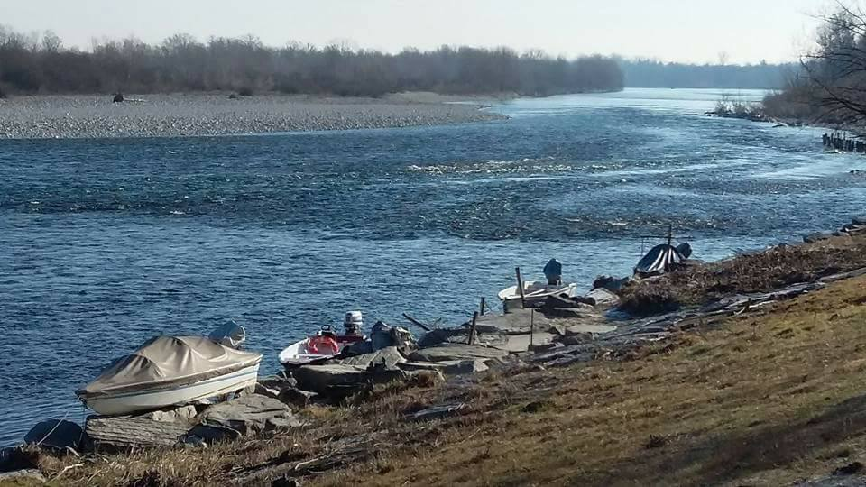  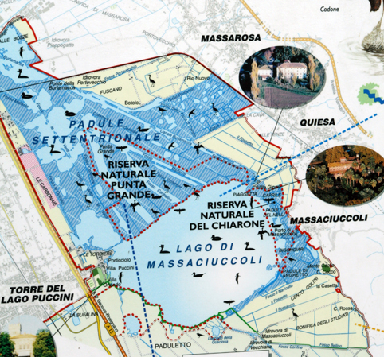 | Cartografia  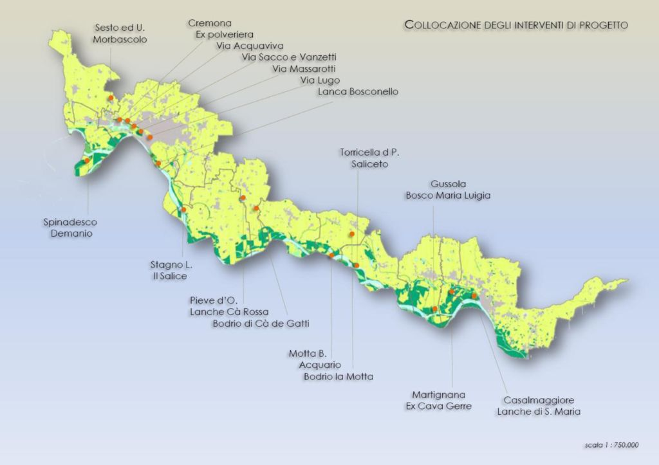  NOTE/SCHEMI/DIGRAMMI DI FLUSSO/ALTRO
 | Referente: Scheda Compilata da: | Dott…… Ufficio………………. mail ……….. tel ………….

